淀川左岸線延伸部の早期整備にかかる要望

大 阪 府
大 阪 市
関西経済連合会
大阪商工会議所
関西経済同友会

淀川左岸線延伸部は、関西圏の環状道路を構成し、国際拠点空港である関西国際空港、国際コンテナ戦略港湾である阪神港等の重要拠点と国土軸である新名神・名神高速とを結ぶ、広域的なネットワークを形成する重要な路線です。

我が国の成長をけん引する三大都市圏のうち、首都圏、中部圏の環状道路は、着実に整備が進められておりますが、一方、関西圏では環状道路を形成する淀川左岸線延伸部の事業化の目途が立っておらず、関西圏全体の損失となっています。

このような状況を早急に打破するため、国の協力を得て、大阪府市において手続きを進めてきた淀川左岸線延伸部の都市計画決定の目処が立ち、事業化の前提条件が整いつつあります。

本路線の整備によって、効率的な物流ネットワークが構築されるとともに、産業の製造・研究拠点と空港・港湾の連携が強化され、生産性の大幅な向上が期待出来ます。

さらには、観光都市間の連携強化によるインバウンド消費の増加も見込まれるなど、日本経済の再生に大きく貢献することにもつながります。

東西二極の一翼を担う大阪・関西の国際競争力を強化し、強靭な国土づくりを推進するためには、環状道路のミッシングリンク解消が必要不可欠です。

引き続き、本路線の早期整備に向け、地元の官民が一体となって推し進める所存ですので、次の事項について、特段のご配慮を賜りますよう強く要望いたします。
記

１．国直轄道路事業と有料道路事業の合併施行方式により、
平成２９年度に新規事業着手すること

２．有料道路事業の導入にあたっては、現在検討が行われている関西圏の新たな高速道路料金体系の見直しの中で、出資金の償還繰延や償還期間の延長等に取り組み、利用者負担にも十分配慮した上で、早期整備に向けた財源を確保する料金設定を行うこと

3. 国直轄道路事業に係る財源確保を行うこと
2016年10月18日
大阪府知事 松井 一郎
大阪市長 吉村 洋文
関西経済連合会会長 森 詳介
大阪商工会議所会頭 尾崎 裕
関西経済同友会代表幹事 䕃山 秀一
同 鈴木 博之

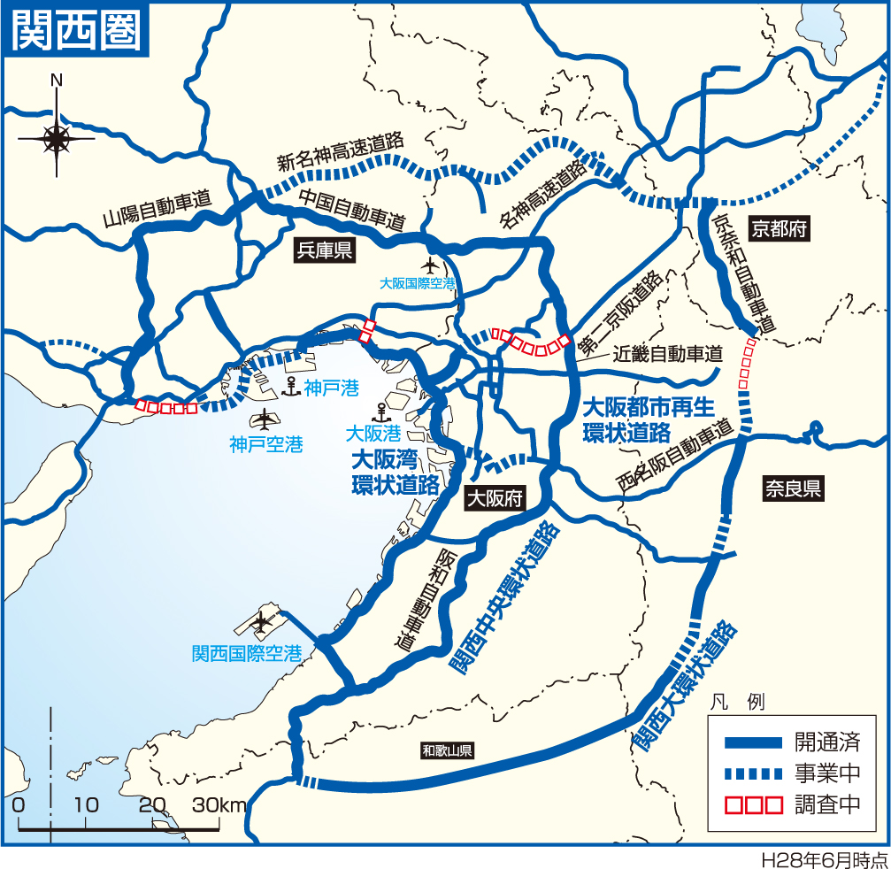
淀川左岸線延伸部

